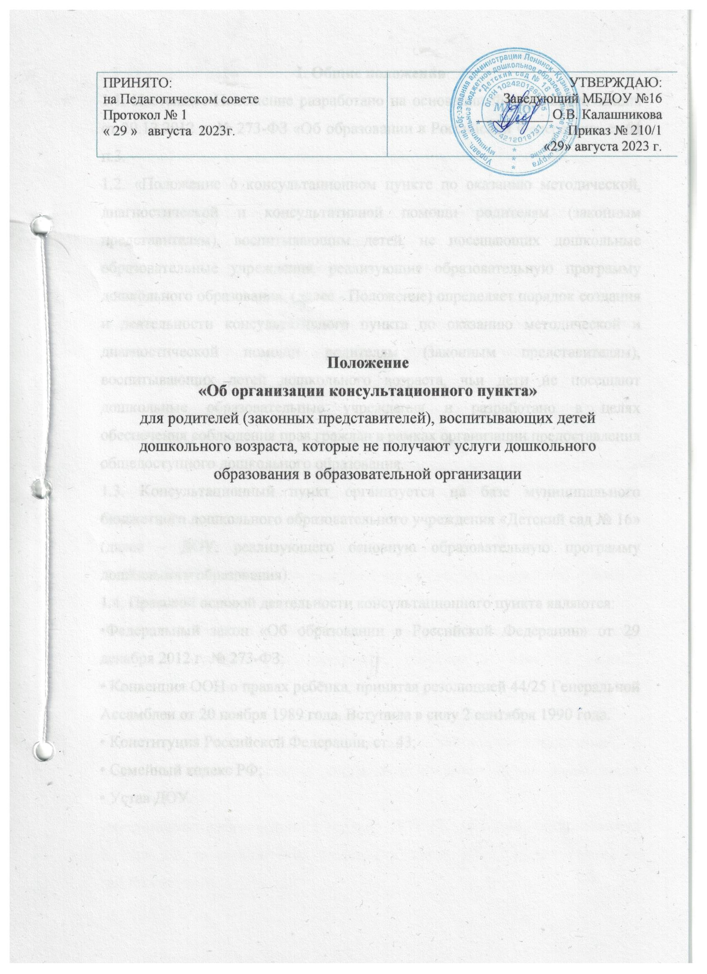

**I. Общие положения**

1.1. Настоящее Положение разработано на основании Федерального закона от 29.12.2012 г. № 273-ФЗ «Об образовании в Российской Федерации» ст.64 п.3.

1.2. «Положение о консультационном пункте по оказанию методической, диагностической и консультативной помощи родителям (законным представителям), воспитывающим детей, не посещающих дошкольные образовательные учреждения, реализующие образовательную программу дошкольного образования, (далее - Положение) определяет порядок создания и деятельности консультативного пункта по оказанию методической и диагностической помощи родителям (законным представителям), воспитывающих детей дошкольного возраста, чьи дети не посещают дошкольные образовательные учреждения и разработано в целях обеспечения соблюдения прав граждан в рамках организации предоставления общедоступного дошкольного образования.

1.3. Консультационный пункт организуется на базе муниципального бюджетного дошкольного образовательного учреждения «Детский сад № 16» (далее – ДОУ, реализующего основную образовательную программу дошкольного образования).

1.4. Правовой основой деятельности консультационного пункта являются:

•Федеральный закон «Об образовании в Российской Федерации» от 29 декабря 2012 г. № 273-ФЗ;

• Конвенция ООН о правах ребёнка, принятая резолюцией 44/25 Генеральной Ассамблеи от 20 ноября 1989 года. Вступила в силу 2 сентября 1990 года.

• Конституция Российской Федерации, ст. 43;

• Семейный кодекс РФ;

• Устав ДОУ.

1.5. Принципы деятельности консультационного пункта:

- личностно-ориентированный подход к работе с детьми и родителями (законными представителями);

- сотрудничество субъектов социально-педагогического пространства;

- открытость системы воспитания.

1.6. Деятельность консультационного пункта созданного в МБДОУ № 16

регулируется настоящим Положением.

**II. Цели и задачи консультационного пункта**

2.1. Консультационный пункт ДОУ создается для родителей (законных представителей) и детей дошкольного возраста, не посещающих образовательные учреждения, с целью оказания помощи семье в воспитании и развитии детей.

Консультационный пункт призван обеспечить единство и преемственность семейного и общественного воспитания, оказывать помощь родителям (законным представителям), в пределах своей компетентности, и поддержку всестороннего развития личности детей, не посещающих образовательные учреждения.

Основными задачами консультационного пункта являются:

- оказание всесторонней помощи родителям (законным представителям) в обеспечении условий для развития детей;

- оказание консультативной помощи родителям (законным представителям) по различным вопросам воспитания, обучения и развития ребенка дошкольного возраста;

- оказание содействия в социализации детей дошкольного возраста;

-проведение комплексной профилактики различных отклонений в физическом, психическом и социальном развитии детей дошкольного возраста;

-обеспечение взаимодействия между ДОУ и другими организациями социальной и медицинской поддержки детей и родителей (законных представителей).

Основные формы деятельности консультационного пункта - организация лекториев, теоретических и практических семинаров для родителей (законных представителей), индивидуальных и групповых консультаций по запросу родителей (законных представителей), организация заочного консультирования по письменному обращению, телефонному звонку, через организацию работы сайта образовательного учреждения и т. д.

Консультационный пункт может осуществлять консультативную помощь родителям (законным представителям) по следующим вопросам:

- социализация детей дошкольного возраста;

- возрастные, психофизиологические особенности детей;

- готовность к обучению в школе;

-профилактика различных отклонений в физическом, психическом и социальном развитии детей дошкольного возраста;

- выбор образовательной программы;

- организация игровой деятельности;

- организация питания детей;

- создание условий для закаливания и оздоровления детей;

- социальная защита детей из различных категорий семей.

Специалисты консультативного пункта могут проводить работу с детьми в форме беседы, проведения диагностических исследований, организации наблюдения за детьми и др.

Работа с родителями (законными представителями) и детьми в консультационном пункте проводится в различных формах: групповых, индивидуальных.

**III. Организация деятельности консультационного пункта**

3.1. Консультационный пункт на базе МБДОУ открывается на основании приказа заведующего.

3.2. Консультационный пункт работает 1 раз в месяц в утренние часы, согласно расписания, и строится на основе интеграции деятельности специалистов.

3.3. Общее руководство и координация деятельности консультационного пункта возлагается на руководителя консультационного пункта

3.4. Педагог-психолог:

- обеспечивает работу консультационного пункта в соответствии с графиком и планом работы;

- определяет функциональные обязанности и режим работы специалистов ДОУ;

- обеспечивает дополнительное информирование населения о графике работы консультативного пункта через средства массовой информации и сайт ДОУ.

3.5. ДОУ имеет право:

• на предоставление квалифицированной консультативной и практической помощи родителям;

• на внесение корректировок в план работы консультационного пункта с учетом интересов и потребностей родителей;

• на временное приостановление деятельности консультационного пункта в связи с отсутствием социального заказа населения на данную услугу.

3.6. Количество специалистов, привлекаемых к работе в консультационном пункте, определяется кадровым составом ДОУ:

педагог-психолог,

старший воспитатель,

учитель-логопед,

воспитатели,

медицинский работник,

музыкальный руководитель,

инструктор по физической культуре.

3.7. Консультирование родителей (законных представителей) может проводиться одним или несколькими специалистами одновременно.

3.8. Специалисты, оказывающие методическую, педагогическую и консультативную помощь детям, их родителям (законным представителям) несут ответственность перед родителями (законными представителями) и администрацией за:

- объективность диагностической помощи и неразглашение её результатов;

- предоставление компетентных и обоснованных рекомендаций;

- ведение документации, сохранность и конфиденциальность информации.

3.9. Родители (законные представители) обратившиеся в консультационный пункт имеют право: на получение квалифицированной консультативной помощи, на высказывание собственного мнения и обмен опытом воспитания детей и должны быть предупреждены об обоюдной ответственности за эффективность выполнения рекомендаций специалистов.

3.10. Для работы с детьми и родителями (законными представителями) используется материально-техническая база детского сада.

3.11. За работу в консультационном пункте специалистам образовательного учреждения в соответствии с учётом рабочего времени могут устанавливаться доплаты из стимулирующего фонда образовательного учреждения.

3.12. За получение консультативных услуг плата с родителей (законных представителей) не взимается.

3.13. Права, социальные гарантии и льготы педагогов определяются законодательством РФ.

3.14. Для фиксирования деятельности Консультационного пункта ведется следующая документация:

- журнал регистрации обращений;

- журнал посещаемости консультаций, лекториев и т. д.;

-план работы Консультационного пункта;

- анализ работы за год.